**UNIVERSIDAD NACIONAL TECNOLÓGICA DE LIMA SUR**

**FACULTAD DE INGENIERÍA Y GESTIÓN**

**ESCUELA PROFESIONAL DE**

INGENIERÍA ELECTRÓNICA Y TELECOMUNICACIONES



# “DISEÑO DE UN SISTEMA DE TELEMETRÍA SIGFOX EMPLEANDO MICROCONTROLADOR PIC PARA MEDICIÓN DE CONSUMO DE AGUA EN LA EMPRESA TECA PERU SAC”

**TRABAJO DE SUFICIENCIA PROFESIONAL**

Para optar el Título Profesional de

**INGENIERO ELECTRÓNICO Y TELECOMUNICACIONES**

**PRESENTADO POR EL BACHILLER**

Marco Antonio Caballero Moreno

**ASESOR:**

José Ambrosio Machuca Mines

Villa el Salvador, 2021

# DEDICATORIA

# AGRADECIMIENTOS

# ÍNDICE

# LISTADO DE FIGURAS

# LISTADO DE TABLAS

# RESUMEN

El presente trabajo de suficiencia profesional que se realiza para obtener el Título de Ingeniero Electrónico y de Telecomunicaciones, lleva por título “DISEÑO DE UN SISTEMA DE TELEMETRÍA SIGFOX UTILIZANDO MICROCONTROLADOR PIC PARA MEDICIÓN DE CONSUMO DE AGUA EN LA EMPRESA TECA PERÚ SAC” presentado por el Bachiller Marco Antonio Caballero Moreno. Tiene por objeto mostrar el proceso de diseño de un sistema electrónico realizado en la empresa TECA PERÚ SAC, que cumpla con la función de recopilar y transmitir la información de consumo volumétrico de medidores de agua domésticos y ser transmitido inalámbricamente por la red Sigfox.

Se realiza el diseño electrónico del sistema telemetría empleando microcontrolador PIC y modem Wisol SFM10R4 para la comunicación Sigfox. Además se elabora la tarjeta de circuito impreso y se realizan las pruebas para la validación funcionamiento.

# INTRODUCCIÓN

Los sistemas basados en telemetría para medidores de agua son conceptos aún nuevos en nuestro país que están acaparando el interés de las principales empresas de saneamiento (EPS´s) como SEDAPAL (Lima) y SEDAM (Junín), etc.

La necesidad de desarrollar sistemas de telemetría para medición de consumo de agua es importante para una mejor gestión por parte de las empresas de saneamiento nacionales (EPS). Es por esto que la empresa TECA PERU SAC, una innovadora de capitales peruanos, producto de ganar fondos nacionales y privados, propone una solución que brinda el servicio de monitoreo para la medición de consumo de agua a nivel comercial, en el cual los datos se administran en una plataforma en un servidor, enfocado a las necesidad de las empresas de saneamiento Peruanas y Latinoamericanas. Es importante desarrollar un sistema electrónico, que permita extraer la información del consumo de agua en los medidores domésticos.

Este trabajo de suficiencia tiene por finalidad cubrir las necesidades en cuanto a diseño del sistema electrónico empleando conexión a la red Sigfox, empleando un microcontrolador PIC y elaborando una tarjeta de circuito impreso con pruebas que demuestren el funcionamiento óptimo.

Más relevancia en contenido…en cuanto a tecnología…

# CAPITULO I.

# ASPECTOS GENERALES

## Contexto (Empresa)

El proyecto fue financiado con fondos privados, dentro del marco de implementación de nuevos negocios disruptivos en el programa de incubación de empresa Emprende UP 2021 de la Universidad del Pacifico, en el cual la empresa TECA PERU SAC forma parte.

## Delimitación del Proyecto

### 1.2.1 Teórica

Consiste en la propuesta de diseño de un sistema electrónico utilizando un microcontrolador PIC y empleando la comunicación Sigfox que permita obtener lecturas de consumo de agua de medidores con salida de pulsos para el sistema de monitoreo de la empresa TECA PERU SAC. Se emplean recursos tecnológicos como el microcontrolador PIC16LF1516, y MODEM inalámbrico marca Wisol SFM10R4 para comunicaciones Sigfox. El diseño electrónico y de PCB se realiza con el software Proteus. La programación del microcontrolador se elabora mediante lenguaje C empleando el compilador PIC C COMPILER.

### Temporal

La elaboración del presente trabajo comprende el periodo desde el mes de Abril del año 2020 hasta el mes de Marzo del año 2021 en la empresa TECA PERU SAC en Lima Perú.

### Espacial

Las pruebas se realizan en las instalaciones de la empresa TECA PERU SAC ubicado en la Avenida Alberto Alexander 2244, Distrito de Lince, Lima-Perú.

## 1.3 Definición de la Problemática

En el informe del Banco Mundial (2013), sobre la evaluación mundial del abastecimiento del agua potable y saneamiento se reportaron pérdidas de masa de agua potable en un 45%, sólo en América Latina. Las pérdidas se pueden cuantificar en un factor llamado índice de Agua No contabilizada (ANC). En el Perú, el índice ANC ha sido de 36.48% tan solo en el primer trimestre del año de 2016 esto significa que se han producido pérdidas por un total de 131,348,474.0 m3 de agua entre las 50 EPS que existen en país. [https://publications.iadb.org/publications/spanish/document/Uso-de-tecnologias-de-la-4RI-en-agua-y-saneamiento-en-America-Latina-y-el-Caribe.pdf]

El Banco Interamericano de desarrollo (2020) publico una nota técnica sobre el uso de tecnologías de la 4RI (cuarta revolución industrial) en agua y saneamiento en América y caribe, precisa que el “Internet de las cosas” (IdC) se está adaptando en forma más amplia para enfocarse en las necesidades específicas de monitores de redes hídricas, con la introducción de medidores inteligentes se tiene la capacidad de resolver los problemas de perdidas promedio de agua, en la medida en que contribuyen con la recolección de datos de medición. Lo que permite una mayor visibilidad del desempeño de la red de saneamiento.

La compañía Sigfox, proveedora de la red 0G para para dispositivos IoT de bajo consumo de energía, en un informe publicado dentro de su sitio web indica lo siguiente: “Las empresas de servicios públicos ahorran tiempo y reducen costos con medidores de agua inteligentes”, dado que las soluciones de los sistemas de telemetría de largo alcance habilitadas por Sigfox eliminan la necesidad de lecturas de medidores in situ, además de reducir los costos de manos de obra, combustible y sobre todo permiten una administración eficiente del consumo de agua. En algunos casos empresas de servicios públicos han implementado la funcionalidad de cortar o reducir de forma remota el suministro de agua en caso un cliente no pague. [ https://www.sigfox.com/en/news/utility-companies-save-time-and-lower-costs-smart-water-meters]

En países como Brasil se tiene reportes del éxito de estos sistemas, de telemetría Sigfox con implementaciones masivas con 100 mil dispositivos conectados, como en el caso de la ciudad de Sao Paulo en Brasil a principios de 2021. El gerente Ricardo Batista, de la división de SABESP, empresa de saneamiento en Brasil, una de las más grandes de Latinoamérica, indica que las nuevas tecnologías de telemetría IoT permiten controlar el consumo de agua a diario, así como la detección de fugas, ahorrando dinero y preservando el medio ambiente, además de permitir una mejor gestión de los recursos por parte de la empresa. [ref . <https://www.aguasresiduales.info/revista/noticias/sabesp-despliega-92-000-medidores-de-agua-intelige-M36cI>]

En el Perú surge la necesidad de desarrollar este tipo de sistemas de telemetría para medición de consumo de agua, que es de suma importancia para una mejor gestión del consumo en la red hídrica por parte de las empresas de saneamiento (EPS). Aún no existe una en el mercado una oferta comercial que sea brindada por alguna empresa del rubro de TI. En consecuencia la empresa TECA PERU SAC con el fin de ganar nuevos mercados nacionales, requiere de un sistema de telemetría que permita extraer información de los medidores de agua, con el fin de y ofrecerlo dentro de su servicio comercial de monitoreo remoto a las EPS nacionales, Para esto es necesario desarrollar el sistema electrónico con comunicación Sigfox.

### Formulación del Problema

#### Problema principal:

¿Cómo diseñar un sistema de telemetría Sigfox empleando un microcontrolador PIC para la medición de consumo de agua en la empresa TECA PERU SAC?

#### Problemas específicos:

* ¿Cómo diseñar un circuito electrónico para el sistema de telemetría Sigfox empleando microcontrolador PIC para la medición de consumo de agua en la empresa TECA PERU SAC?
* ¿De manera elaborar la tarjeta de circuito impreso para el sistema de telemetría Sigfox empleando un microcontrolador PIC para la medición de consumo de agua en la empresa TECA PERU SAC?
* ¿En qué medida evaluar mediante pruebas el sistema de telemetría Sigfox empleando un microcontrolador PIC para la medición de consumo de agua en la empresa TECA PERU SAC?

## 1.4 Formulación de Objetivos.

### 1.4.1 Objetivo general

Diseñar un sistema de telemetría Sigfox utilizando un microcontrolador PIC que permita realizar la medición de consumo de agua en la empresa TECA PERU SAC.

### 1.4.2 Objetivos específicos

Los objetivos específicos se formulan de la siguiente forma:

* Diseñar el circuito electrónico para el sistema de telemetría Sigfox empleando un microcontrolador PIC para la medición de consumo de agua en la empresa TECA PERU SAC.
* Elaborar la tarjeta de circuito impreso para el sistema de telemetría Sigfox empleando un microcontrolador PIC para el diseño realizado.
* Evaluar mediante pruebas el sistema de telemetría Sigfox empleando un microcontrolador PIC para demostrar el funcionamiento del circuito.

## 1.5 Formulación de Hipótesis

## 1.5.1 Hipótesis general:

Con el diseño de un sistema de telemetría Sigfox utilizando microcontrolador PIC 16f1516 es posible realizar la medición de consumo de agua en la empresa Teca Perú SAC.

## 1.5.2 Hipótesis específicas (en base a los problemas específicos)

* Con el diseño de un circuito electrónico para el sistema de telemetría Sigfox empleando un microcontrolador PIC es posible realizar la medición de consumo de agua en la empresa TECA PERU SAC
* Con la elaboración de la tarjeta de circuito impreso para el sistema de telemetría Sigfox empleando un microcontrolador PIC es posible realizar la medición de consumo de agua en la empresa TECA PERU SAC.
* Con la Evaluación mediante pruebas del sistema de telemetría Sigfox empleando un microcontrolador PIC se demuestra el funcionamiento del circuito.

## 1.6 Justificación

El diseño de un sistema de telemetría Sigfox empleando microcontrolador PIC para la medición de consumo de agua, permitirá a la empresa Teca Perú SAC ofrecer un servicio comercial de monitoreo de consumo de agua a las Empresas de saneamiento EPS públicas y privadas a nivel nacional.

Con la implementación masiva de medidores de agua inteligentes conectados a internet se puede reducir las pérdidas de producidas por una mala gestión de la mediciones domiciliarias por parte de las EPS nacionales. Obtener información de datos en tiempo real hace eficaz la medición dado que las soluciones de los sistemas de telemetría de largo alcance eliminan la necesidad de lecturas de medidores en el lugar.

Es importante mencionar que el circuito que se propone diseñar en este trabajo de suficiencia no tiene precedente alguno en nuestro país, dado que la tecnología Sigfox aún no está ampliamente masificado como en el caso de Europa. El proveedor de Telecomunicaciones WND PERU SAC, Encargado de llevar el despliegue de la tecnología Sigfox, cuenta con solo 3 años de operación y reciente mente en año 2020 obtuvo los permisos de concesión de parte del MTC (Ministerio de Transportes y Telecomunicaciones) para poder genera cobertura Nacional. [https://busquedas.elperuano.pe/normaslegales/otorgan-concesion-unica-para-la-prestacion-de-servicios-pub-resolucion-ministerial-n-553-2020-mtc0103-1881518-1/] Es por esto que se puede indicar que todo lo involucrado en el presente trabajo es novedoso y servirá de base para futuras investigaciones e implementaciones dentro de la Empresa TECA PERU SAC y también para otras Empresas de rubros similares.

# CAPITULO II

# MARCO TEÓRICO

## Antecedentes del Estudio

### 2.1.1 Nacionales

Castillón (2020), en la tesis titulada: *Influencia de la automatización por telemetría en el sistema de bombeo de agua potable en la minera IRL – Corihuarmi, Yauyos – Lima 2018* cuyo objetivo consistió en evaluar la automatización por telemetría. En la investigación se evalúan los datos obtenidos por los flujómetros instalados en el sistema de bombeo en los periodos 2016-2018. En el cual se logró detectar el 66% en pérdidas hídricas que ocasionan costos operacionales que asciende a S/. 157,156.0 mil nuevos soles. Siendo más factible la aplicación de telemetría en el sistema de bombeo de agua potable, el sistema tiene un costo de 88,099.36 nuevos soles. El autor afirma que la magnitud del costo total es base fundamental para proponer alternativas para el control de pérdidas hídricas, siendo la más factible y económicamente viable la automatización por telemetría, con periodo de recuperación de la inversión en 14 meses generando un beneficio costo de 1.098.

Lindao (2018), en la tesis titulada: *Diseño y fabricación de prototipo de banco de pruebas portátil para medidores de agua potable*, cuyo objetivo consistió en construir un equipo prototipo para realizar las lecturas de medición de agua en un banco de pruebas en la misma planta para la EPS Grau, incorporó un sistema de adquisición y visualización de los datos en una pantalla LCD. Consiguiendo una medición directa y de fácil interpretación. Se emplea un medidor de flujo de 1/4 de pulgada con salida de señal de pulsos digitales basado en un sensor electrónico de efecto hall, la frecuencia de los pulsos digitales a la salida es proporcional al flujo de agua que atraviesa el medidor. El flujo de agua en el interior del medidor de flujo hace girar las paletas del medidor y este giro acciona el sensor de efecto hall. El Autor concluye que el prototipo cumple con los requisitos establecidos por INACAL, máxima autoridad técnico normativo del Perú. Además recomienda reemplazar el microcontrolador Arduino por un sistema integrado de mayor calidad.

Romaní (2019), en la tesis titulada: *Diseño de un prototipo para el monitoreo del consumo eficiente de agua en una institución educativa.* Tuvo como objetivo desarrollar un prototipo medidor de agua que ayude en el monitoreo constante del consumo eficiente de agua en la institución educativa industrial Federico Villareal. El prototipo medidor se instaló en la tubería principal de la institución y un segundo prototipo se colocó que funciona como receptor de datos se colocó dentro de una caseta de control. El autor consideró el estudio de diferentes redes inalámbricas y se optó en utilizar los dispositivos Xbee basados en el estándar ZigBee, por sus características de bajo costo y bajo consumo de energía, además de permitir lecturas en tiempo real. Se empleó un sensor de flujo con salida de pulsos digitales mediante sensor hall. La señal electrónica del medidor de agua es leído por el microcontrolador Atmega 32U4 que fue programado con lenguaje arduino. La información del consumo se envía a un sistema web utilizando el lenguaje PHP para el procesamiento de los datos y visualización del mismo. El autor destaca en la investigación la importancia de emplear poca energía para obtener una mayor autonomía energética. Además señala sobre la necesidad de cubrir mayores distancias con módulos Xbee más especializados.

### Internacionales

Fourtet, Ponsard (2020), en el artículo *An Introduction to Sigfox radio system* tuvo como objetivo explicar el uso de la tecnología de radiocomunicación Sigfox en la industria. El autor define a Sigfox como una red LPWAN, acrónimo de Low Power Wide Area Network, una red de baja potencia y largo alcance, enfocada a la conexión masiva de dispositivos de Internet de las cosas y aplicaciones M2M, con un bajo costo respecto a otro tipo de redes públicas como la red celular. Además, indica que La tecnología en la que se basa Sigfox es la denominada modulación Ultra-narrowband. Esta tecnología permite un ultrabajo consumo de energía en los dispositivos lo cual es crucial en aplicaciones donde se requiera operar con batería por muchos años. Se menciona también que la red Sigfox permite una conexión directa hacia internet, en donde los operadores de red habilitan cobertura inalámbrica desplegando estaciones base en una ciudad o país. El Autor concluye que la comunicación Sigfox es óptimo para aplicaciones donde los mensajes enviados sean cortos.

Díaz (2019), en la tesis titulada *Red de sensores intercomunicados bidireccionalmente usando tecnología Sigfox* tuvocomo objetivo principal diseñar una red de sensores interconectados por módulos de comunicación Wisol SFM10R2 con el fin de enviar y analizar los datos obtenidos en la nube Backend Sigfox y redireccionarlos por medio de Callbacks hacia la Aplicación Ubidots. Se hizo uso del Software Proteus para las simulaciones electrónicas, además se hizo usó del microcontrolador PIC18F4550 programado con lenguaje C. El autor concluye indicando que logró realizar la implementación del circuito electrónico físicamente en una protoboard logrando una bajo consumo de energía.

Rubio (2019), en la tesis doctoral denominada *Contribución al desarrollo de sistemas de telelectura inteligente con IoT.*  El autor tuvo como objetivo diseñar, desplegar y verificar el correcto funcionamiento de una arquitectura de red mixta, basada en Sigfox y Lora. Como estudio previo propone realizar un estudio de las tecnologías de comunicación disponibles en el mercado. En cuanto a los contadores de agua basados en Sigfox, se menciona que existen en el mercado aquellos que incorporan conectores o salida de cable que por medio de un sensor “Reed” son capaces de cerrar y abrir contactos produciendo una señal digital que puede ser leída por un microcontrolador. También muestra que existen contadores de agua que ya incorporan sistemas de radiocomunicación Sigfox y Lora para la transmisión de las mediciones de forma remota, además de versiones con telemando, es decir, incorporan una electroválvula que puede ser accionada remotamente. En cuanto a las pruebas se hizo uso Devkits como el módulo LoPy4 de Pycom y Arduino MKRFOX1200 para comunicación Sigfox, la información fue transmitida a la plataforma Backend de Sigfox con éxito. El autor concluye que Sigfox es una tecnología para IoT pero también un operador de red que proporciona una solución completa que va desde la recogida de datos procedente de objetos desde cualquier parte del mundo hasta el traspaso de dichos datos a los sistemas informáticos del cliente.

### Bases Teóricas

#### Medidores de Agua y sus Componentes

##### Medidores de Agua

Los medidores de agua son instrumentos destinados a medir de manera continua, memorizar y visualizar el volumen de agua que pasa por el transductor de medición en las condiciones de medición. Un medidor de agua incluye por lo menos un transductor de medición, una calculadora (incluyendo los dispositivos de ajuste o de correcciones si están presentes) y un dispositivo indicador. Estos tres dispositivos pueden encontrarse en cubiertas diferentes. (INACAL, 2018)

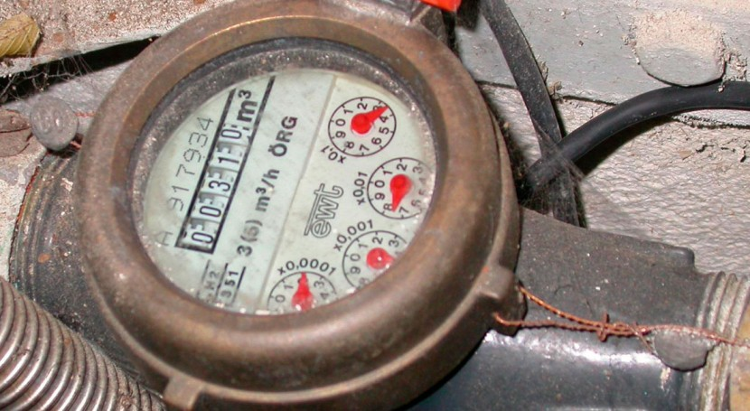

Figura 1. Medidores de agujas y tambores, Se aprecia los indicadores tradicionales como el consumo en volumétrico en m3. (Iagua, 2019)

##### Transductor de medición

Es la parte del medidor que transforma el caudal o volumen de agua a medir en señales que se transmiten a la calculadora, e incluye el sensor. El Transductor de medición puede funcionar de manera autónoma o utilizar fuente de energía eléctrica externa y puede basarse en un principio mecánico, eléctrico o electrónico. (INACAL, 2018)

##### Sensor

Elemento de un medidor directamente afectado por la acción del fenómeno, cuerpo o sustancia portador de la magnitud a medir. En el caso de un medidor de agua, el sensor puede ser un disco, pistón, rueda, elemento de turbina, los electrodos de un medidor electromagnético u otro elemento. El elemento detecta el caudal o volumen de agua que pasa por el medidor, y se le denomina “sensor de flujo” o “sensor de volumen”. (INACAL, 2018)

##### Calculadora

Parte del medidor que transforma las señales de salida provenientes del(los) transductor (es) de medición y, posiblemente, de instrumentos de medición asociados, y, si es apropiado, almacena los resultados en la memoria hasta que se utilicen. El sistema de engranajes (relojería) de un medidor mecánico se considera como la calculadora de ese medidor. La calculadora puede estar provista de sistemas de comunicación de emisión y recepción con los dispositivos auxiliares. (INACAL, 2018)

##### Dispositivo indicador

Parte del medidor que proporciona una indicación correspondiente al volumen de agua que pasa por el medidor. En el caso del medidor de agua es la caratula que muestra la información de medición. (INACAL, 2018, pág. 3)

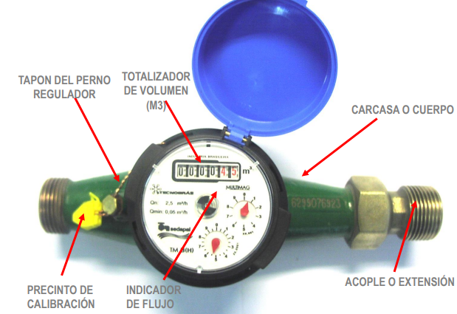

Figura 2. Partes del Medidor. Vista externa (Maldonado, 2020)

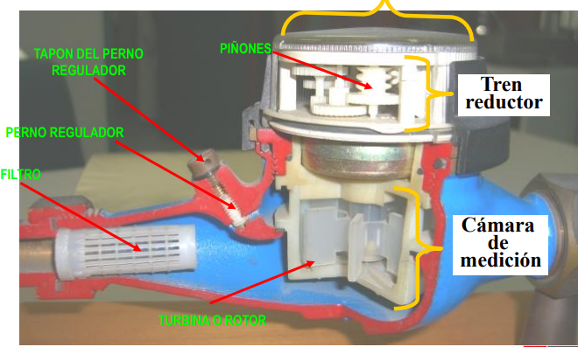

Figura 3. Partes del Vista Interna (Maldonado, 2020)

##### Clasificación de los medidores

Los medidores se pueden clasificar por el tipo de lectura, es decir, en cómo van a mostrar la medición, se tienen los siguientes:

* Horizontales.
* De 45 grados de inclinación.
* Verticales.
* De medición remota, que cuentan con sistemas radiofrecuencia, señal de red móvil etc.
* Prepago, se recargan con un saldo por medio de una tarjeta de prepago.

También se pueden clasificar por el tipo de funcionamiento como los siguientes:

* Chorro múltiple
* Chorro único
* Concéntrico
* Volumétrico
* Magnético
* Chorro Múltiple
* Combinado
* Woltmann Horizontal
* Woltmann vertical
* Electromagnético

El movimiento de giro de la turbina se transmite a través de un imán propulsor, dentro de la relojería existe otro imán que lo sigue. La turbina gira y este movimiento se transmite a la relojería.

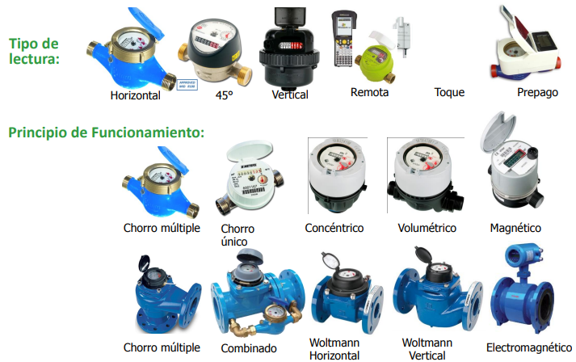

Figura 4. Clasificación de los medidores (Maldonado, 2020)

##### Medidores de chorro múltiple

Se le denomina así porque el agua ingresa por un conjunto de ventanas dentro de la turbina o molinete y sale por otras ventas del molinete, se le denomina mecanismo balanceado.

##### Medidores de chorro único

Porque el ingreso del agua golpea directamente a las paletas de la turbina y sale, este principio se le denomina no balanceado, con el tiempo el eje tiende a descentrarse conforme avanza el uso.

##### Medidores de disco Nutativo

Hay un disco que gira donde existe un volumen conocido, cuando se llena, se cierra y expulsa el volumen de agua.

##### Medidores de pistón rotativo

Cuenta con un pistón rotativo que gira cuando se llena de agua y expulse cuando completa el giro son medidores muy exactos.

Los medidores volumétricos, son medidores muy exactos dado que su principio es justamente medir el volumen que circula dentro de su cavidad.

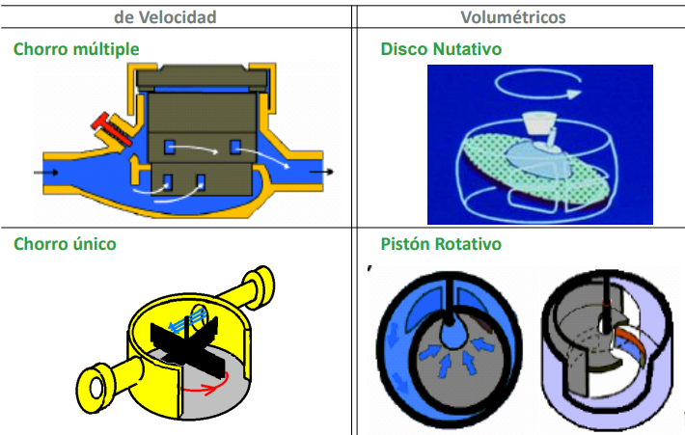

Figura 5. Tipos de medidores (Maldonado, 2020)

##### Medidores Woltmann

Son medidores de gran diámetro existen de 2 tipos:

* Woltmann vertical: Son medidores más costoso polo que tienen mayores piezas, no es necesario que trabajen a tubo lleno, y su precisión es mucho mayor.
* Woltmann Horizontal: Son más baratos, pero requieren trabajar a tubo lleno, ya que si no lo hacen tenderán a tener más error.

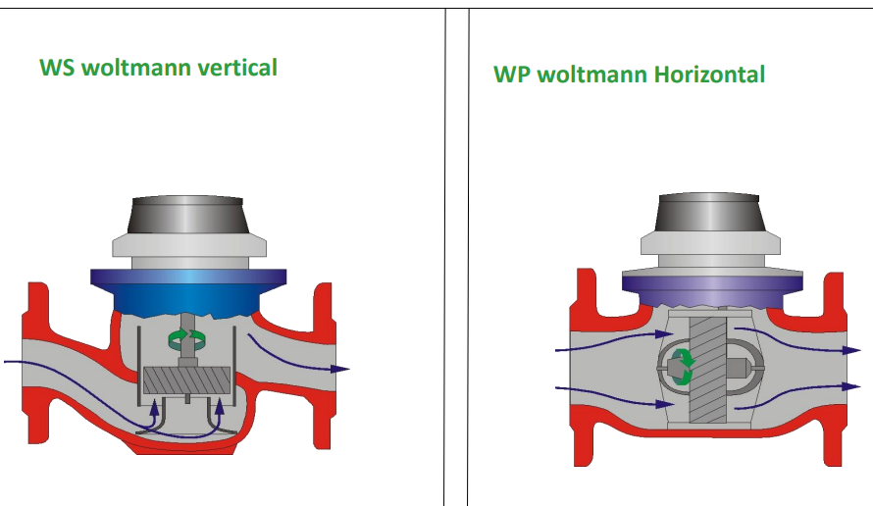

Figura 6 Medidores Woltmann (Maldonado, 2020)

##### Diferencia entre tipos de medidores

Tabla 1   
Tabla de características entre tipos de medidores

|  |  |  |  |
| --- | --- | --- | --- |
| CARACTERISTICAS | CHORRO ÚNICO | CHORRO MÚLTIPLE | VOLUMÉTRICO |
| Resistencia al flujo de agua | Menor resistencia, Uso en zonas con presiones inferiores a 0,5 BAR. | Mayor resistencia que chorro único. Zonas con presión mayor a 0,5 BAR. | Mayor pérdida que chorro múltiple. Zonas con presión mayor a 1 BAR. |
| Inicio de funcionamiento | Desde 6L/H. | Desde 10L/H. | Desde 2L/H. |
| Partículas en el agua | Hasta 2mm. | Hasta 1mm. | Hasta 0,1 mm. |
| Estabilidad de turbina | Desgaste con facilidad | Prolongada vida útil | No presenta turbina, no afecta el chorro |
| Vida útil | 4 años. | 5 años. | 5 años. |
| Costo de medidor | Desde S/. 51, 03 | Desde S/. 55,15 | Desde S/. 165 |

Datos de la característica y diferencias entre los tipos de medidores más empleados (Fuente: Elaboración propia)

##### Evaluación de medidores

* Calibración, es el conjunto de operaciones que establecen la relación entre los valores indicados por un medidor y los valores correspondientes materializados por patrones. Debe además incluir una estimación de la incertidumbre en la medición.
* Error, Resultado de una medición menos un valor verdadero del mesurado, se tiene lo siguiente

Ecuación 1: Error de medición

* Valor verdadero, es un valor consistente con la definición de una magnitud particular dada. Este es un valor que se obtendría por una medición perfecta. Todo valor verdadero es por naturaleza indeterminado.

##### Contrastación

Procedimiento técnico que determina el grado de precisión del medidor de acuerdo a las normas metrológicas vigentes. Se muestra en la siguiente figura un ensayo para determinar el porcentaje error de un medidor de agua en un banco de ensayos.

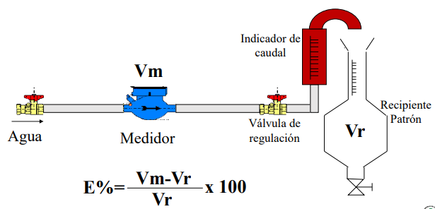

Figura 7 Banco de ensayos de error. (Maldonado, 2020)

#### Salida de Pulsos

#### Telemetría

#### Sistemas AMR (Automated metering Reading)

#### Redes LPWAN

#### Red 0G de Sigfox

#### Modem Wisol SFM10R4

#### Comandos AT

#### Microcontroladores

#### Microcontrolador PIC16LF1516

#### Reguladores de voltaje LDO

#### Compilador PIC C

#### Simulador ISIS PROTEUS

#### Software CAD PCB ARES PROTEUS

#### Batería

#### Baterías Alcalinas

#### Antenas

#### Antena Monopolo

#### 2.2.19 Cable conector UFL a SMA

### Definición de términos básicos

Determinar las definiciones más importantes que se utilizarán en el trabajo

# CAPITULO III. DESARROLLO DEL TRABAJO PROFESIONAL

Se detalla, el contexto laboral, las metodologías, los procedimientos y evaluaciones a seguir para la realización del trabajo y para llegar a los resultados previstos.

## 3.1 Determinación y análisis del problema:

Explicar con detalle la problemática o necesidades que se requiere mejorar.

Los sistemas

### Sistema electrónico

## 3.2 Modelo de solución propuesto

Contribución en la solución de situaciones problemáticas que se hayan presentado durante su estancia en la empresa.

Análisis de su contribución en términos de las competencias y habilidades adquiridas durante su formación profesional, considerando la revisión de literatura actualizada.

## 3.3 Resultados:

Explicar el nivel de beneficio obtenido por el centro laboral de su contribución a la solución de las situaciones problemáticas (tiempo pasado)

# CONCLUSIONES

(por cada objetivo)

# RECOMENDACIONES

# REFERENCIAS BIBLIOGRAFICAS (APA)

Iagua. (2019). *Medidor de agua.* [Imagen]: Recuperado de http://www.iagua.es

INACAL. (2018). *MEDIDORES DE AGUA PARA AGUA POTABLE FRÍA.* Lima: Dirección de Metrología - INACAL.

# ANEXOS